Wenn es dem ungeliebten Chef an den Kragen geht

Die Bollschweiler Laienspielgruppe begeistert mit ihrem Lustspiel "Meine Leiche — Deine Leiche" das Publikum in der Belchenhalle

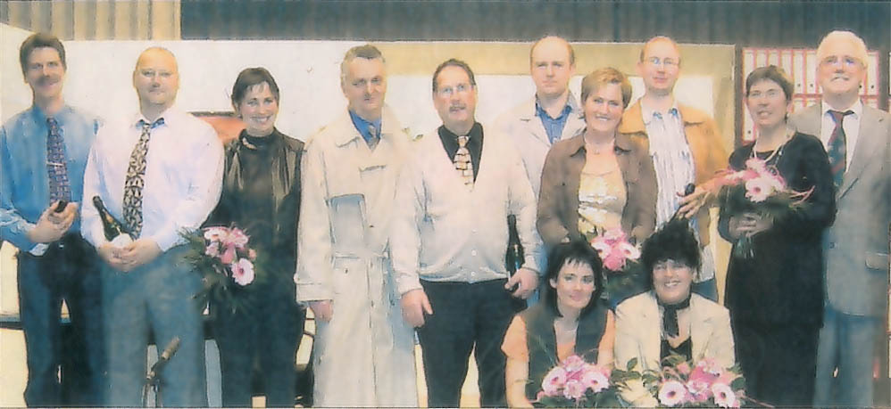
Von unserem Mitarbeiter
Manfred Lange

MÜNSTERTAL.Über den Jahreswechsel hinweg sehr gefragt war und ist die Bollschweiler Laienspielgruppe, die in Gemeinden des südlichen Breisgaus - so am Freitagabend in der Belchenhalle in Münstertal - mit ihrem Lustspiel „Meine Leiche - Deine Leiche“ bereits ihren drit-ten Auftritt hatte.
Normalerweise attackiert die einhei-mische Theatergruppe Münstertal regel-mäßig zum Jahresbeginn die Lachmus-keln mehrerer hundert Besucherinnen und Besucher in der Belchenhalle. Dies-mal indes haben private und berufliche Gründe im Kreis der aktiven Laienschau-spieler die Einstudierung eines neuen Stückes nicht möglich gemacht. Die bei-den für die organisatorische Ausrichtung verantwortlichen Vereine, die Schwarz-waldkapelle Münstertal und der TuS Obermünstertal, haben deshalb für den diesjährigen Theaterabend die befreun-dete Laienspielgruppe aus Bollschweil mit ihrem Dreiakter „Meine Leiche – Dei-ne Leiche“ engagiert - ein Vorhaben, das weder Veranstalter noch Besucher zu be-reuen hatten.
Seit 20 Jahren ist die Laienspielgruppe Bollschweil eine der aktivsten Gruppen, die seither 40 alemannische Stücke auf die Bühne gebracht hat. Ein Griff ins pral-le Leben bietet Theaterschreibern (im ak-tuellen Fall die Autorin Christine Stein-wasser) immer reichlich Stoff für Spiel-szenen, wie sie an diesem Abend auf der Bühne der Belchenhalle mit Begeisterung von den Akteuren dargeboten und vom
Das Lustspiel „Meine Leiche – Deine Leiche“ wurde von der Bollschweiler Laienspielgruppe in der Belchenhalle aufgeführt. FOTO: MANFRED LANGE
Publikum ebenso freudig aufgenommen wurden
Der „Böse“ im Lebensspiel - ein herrschsüchtiger wie geiziger Firmen-chef - muss weg, meint unisono seine Umwelt, die er sich zum Feind gemacht hat. Gleich mehrere Personen im nahen Umfeld kommen auf den gleichen Gedan-ken - und eines Tages ist der „Gute“ wirk-lich tot. Zwei Kriminale der Staatsgewalt namens „Irre“ und „Denkste“ ermitteln, worauf es nach und nach fünf Geständige gibt. Fünf Mörder und nur eine Leiche, die immer wieder auf mysteriöse Weise verschwindet, das kann nicht gutgehen! – Geht es doch, denn nach allerhand Ver-

wirrungen und doppelsinnigen Wortspie-len kommt es zu einer (un)erwartenden Wendung. Lang anhaltender Applaus war der Dank des Publikums für einen äußerst unterhaltsamen Theaterabend.
Regisseur Markus Weiser und seinen Spielern war damit ein weiteres Glanz-stück im Bereich des alemannischen Brauchtums gelungen. Zu einem unter-haltsamen Theaterabend trugen bei die Laienschauspieler: Myriam Bertelmann, Kosmas Disch, Gertrud Dischinger, Karl Dischinger, Daniele Gauger, Peter Loreth, Agnes Schwab, Josef Sonner, Karl Strobel und Thomas Wiesler sowie Claudia Ebner als Souffleuse — alles unter der Leitung

von Regisseur Markus Weiser. Im Namen der beiden mitveranstaltenden Ober-münstertäler Vereine, des Sportvereins und der Schwarzwaldkapelle (SWK), überreichte TuS-Vorsitzender Otmar Riesterer allen Akteuren ein blumiges be-ziehungsweise geistvolles Präsent.
Eine blasmusikalische Abteilung der Schwarzwaldkapelle spielte anschlie-ßend noch lange zu Tanz und Unterhal-tung auf.
Info: Das Theaterstück wird ein weiteres

Mal aufgeführt am Samstag, 13. Januar 2007

in der Castelberg-Halle in Ballrechten-Dot-

tingen.

Badische Zeitung vom 10. Januar 2007

